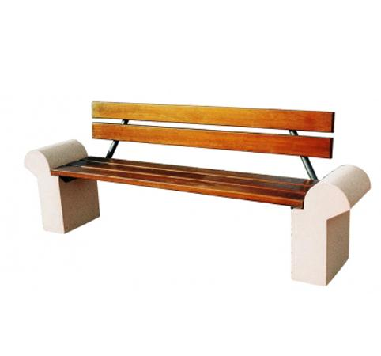

Descrizione:
Panchina con schienale realizzata in conglomerato
cementizio armato per migliorare l'aderenza e
fibrorinforzato ad alta resistenza meccanica, trattato
per resistere ad inquinamento urbano.
Lo schienale e la seduta sono composti da doghe in
legno Iroko a sezione rettangolare con bordi raggiati,
fissati alla struttura con staffe.
Il trattamento delle panche in legno viene eseguito
con impregnanti ecologici all’acqua.
Dimensioni disponibili:
235(l) X 43(p) X 80(h) cm
215(l) X 43(p) X 80(h) cm
Finiture disponibili:
Grigio sabbiato
Rosa antico sabbiato
Categoria : Panche
Codice: EP11021

